
ČMMJ, z.s. - Okresní myslivecký spolek Strakonice
ve spolupráci s MS Kolčava Novosedly
pořádají
z pověření odborů životního prostředí
Městských úřadů Strakonice, Blatná a Vodňany,

ve dnech 21 - 24. května 2026

CHOVATELSKOU PŘEHLÍDKU TROFEJÍ LOVNÉ ZVĚŘE ZA ROK 2025

Přehlídka se koná v Kulturním domě v hostinci - NOVOSEDLY č.p. 130

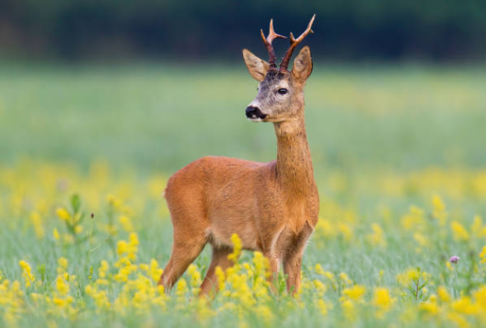
Otevírací doba:
čtvrtek | 21.5. | od 10.00 - 18:00 hod.
pátek | 22.5. | od 10.00 - 18:00 hod.
sobota | 23.5. | od 10.00 - 18:00 hod.
neděle | 24.5. | od 10.00 - 12:00 hod.

V neděli 24.5.2026 od 13:00 hodin si zástupci jednotlivých honiteb zajistí odvoz trofejí z výstavy,
které jim budou předány proti podpisu.

